深 圳 大 学 实 验 报 告

课程名称： 信息检索

实验项目名称：链接分析的实验

学院：

专业：

指导教师：潘微科

报告人： 学号： 班级：

实验时间：2025年6月9日（周一）-2025年6月18日（周三）

实验报告提交时间：

教务部制
实验目的与要求：
实验目的：掌握PageRank、HITS等经典的链接分析算法。
实验要求：
(1). 阅读教材《Introduction to Information Retrieval》第464-470页21.2节中所描述的PageRank计算方法（通过power iteration方式来实现），用Java语言或其他常用语言实现该算法。要求以下图所示的结构为例计算每个document的PageRank值，其中teleportation rate=0.1。
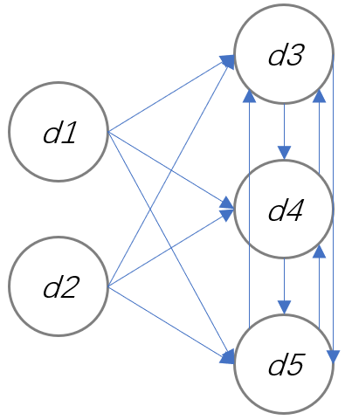
此外，关于PageRank算法，谈谈你的理解，并通过类比、关联或演绎的方式，举一个在日常的学习生活中可以应用的例子（要求积极向上且能自圆其说）。
请在报告中附上代码截图（不要复制源代码，请用截图的方式）、每次迭代的中间结果截图、最后运行结果截图和详细的文字说明。程序要有详细的注释。（30分）

(2). 以另一种方式（不是power iteration方式）用简单的笔算（不用程序计算）题(1)中每个document的PageRank值。要求有详细的说明和计算过程，并据此总结一般性的规律（例如，什么样的结构可以不用power iteration方式）。（10分）

(3). 阅读教材《Introduction to Information Retrieval》第474-477页21.3节中所描述的HITS计算方法（通过power iteration方式来实现），用Java语言或其他常用语言实现该算法。要求以下图所示的结构为例计算每个document的authority值和hub值，并结合图中的链接对authority和hub值最大的节点给出分析（即：为何某个节点的值最大？）。
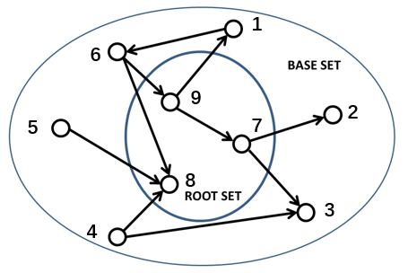
此外，关于HITS算法，谈谈你的理解，并通过类比、关联或演绎的方式，举一个在日常的学习生活中可以应用的例子（要求积极向上且能自圆其说）。
请在报告中附上代码截图（不要复制源代码，请用截图的方式）、每次迭代的中间结果截图、最后运行结果截图和详细的文字说明。程序要有详细的注释。（40分）

报告写作。要求：主要思路有明确的说明，重点代码有详细的注释，行文逻辑清晰、可读性强，报告整体写作较为专业。（20分）
说明：
（1）本次实验课作业满分为100分。
（2）本次实验课作业截至时间2025年6月18日（周三）22:00。
（3）报告正文：请在指定位置填写，本次实验需要单独提交源程序文件（源程序单独打包在Blackboard中上传，不要包含外部导入的包）。
（4）个人信息：WORD文件名中的“姓名”、“学号”，请改为你的姓名和学号；实验报告的首页，请准确填写“学院”、“专业”、“报告人”、“学号”、“班级”、“实验报告提交时间”等信息。
（5）提交方式：截至时间前，请在Blackboard平台中提交。
（6）发现抄袭（包括复制&粘贴整句话、整张图），抄袭者和被抄袭者的成绩记零分。
（7）延迟提交，不得分；如有特殊情况，请于截至日期之后的48小时内发邮件到panweike@szu.edu.cn，并在邮件中注明课程名称、作业名称、姓名、学号等信息，以及特殊情况的说明，我收到后会及时回复。
（8）期末考试阶段补交无效。

(1). 阅读教材《Introduction to Information Retrieval》第464-470页21.2节中所描述的PageRank计算方法（通过power iteration方式来实现），用Java语言或其他常用语言实现该算法。要求以下图所示的结构为例计算每个document的PageRank值，其中teleportation rate=0.1。

此外，关于PageRank算法，谈谈你的理解，并通过类比、关联或演绎的方式，举一个在日常的学习生活中可以应用的例子（要求积极向上且能自圆其说）。
请在报告中附上代码截图（不要复制源代码，请用截图的方式）、每次迭代的中间结果截图、最后运行结果截图和详细的文字说明。程序要有详细的注释。（30分）

(2). 以另一种方式（不是power iteration方式）用简单的笔算（不用程序计算）题(1)中每个document的PageRank值。要求有详细的说明和计算过程，并据此总结一般性的规律（例如，什么样的结构可以不用power iteration方式）。（10分）

(3). 阅读教材《Introduction to Information Retrieval》第474-477页21.3节中所描述的HITS计算方法（通过power iteration方式来实现），用Java语言或其他常用语言实现该算法。要求以下图所示的结构为例计算每个document的authority值和hub值，并结合图中的链接对authority和hub值最大的节点给出分析（即：为何某个节点的值最大？）。

此外，关于HITS算法，谈谈你的理解，并通过类比、关联或演绎的方式，举一个在日常的学习生活中可以应用的例子（要求积极向上且能自圆其说）。
请在报告中附上代码截图（不要复制源代码，请用截图的方式）、每次迭代的中间结果截图、最后运行结果截图和详细的文字说明。程序要有详细的注释。（40分）

++++++++++++++++++++++++++++++++++++++++++++++++++++++
其他（例如感想、建议等等）。

深圳大学学生实验报告用纸

指导教师批阅意见：

成绩评定：

指导教师签字：

2025年 月 日
备注：
注：1、报告内的项目或内容设置，可根据实际情况加以调整和补充。
2、教师批改学生实验报告时间应在学生提交实验报告时间后10日内。

